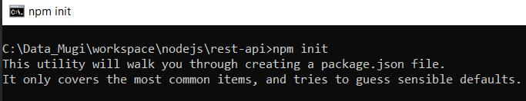

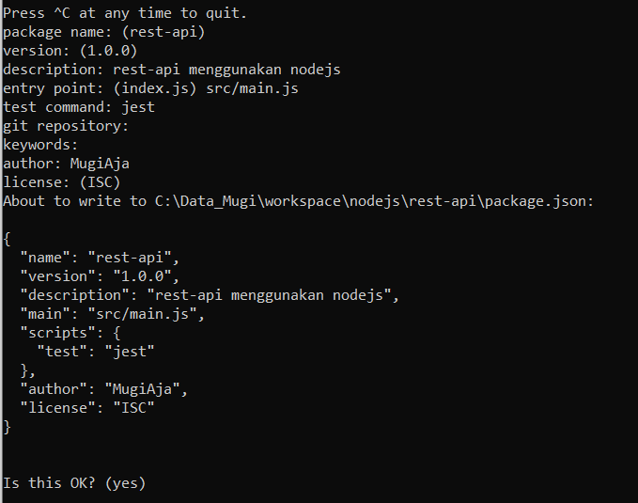

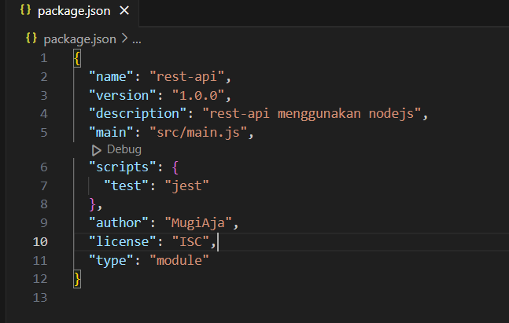

npm install joi

npm install express

npm install --save-dev@express

npm install --save-dev @types/express

npm install --save-dev prisma

npm instal Winston

npm install bcrypt

npm install --save-dev @types/bcrypt

npm install uuid

npm install --save-dev @types/uuid

npm install --save-dev jest @types/jest

npm install --save-dev babel-jest @babel/preset-env

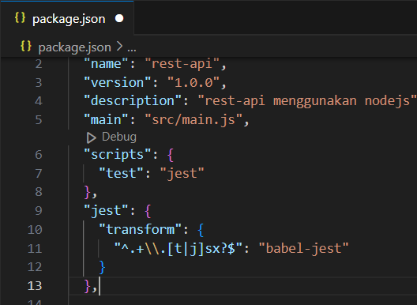

"jest": {  
 "transform": {  
 "^.+\\.[t|j]sx?$": "babel-jest"  
 }  
 }

Tambahkan file babel.config.json

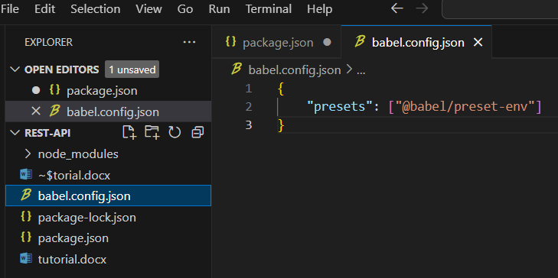

Untu unit test berjalan secara sequensial, tambahkan -i pada jest

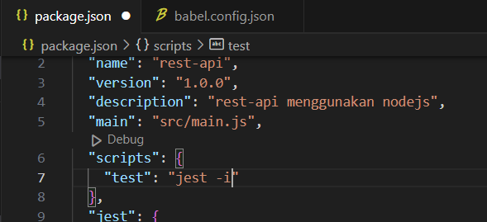

Untuk mempermudah unit test menggunakan express

npm install --save-dev supertest @types/supertest

API specification

Buat folder doc

Buat file user.md

Menampilkan format filr .md ctrl+shit+v

**Api spesifikasi user**

* Setup database

Setup prisma 🡪 npx prisma init

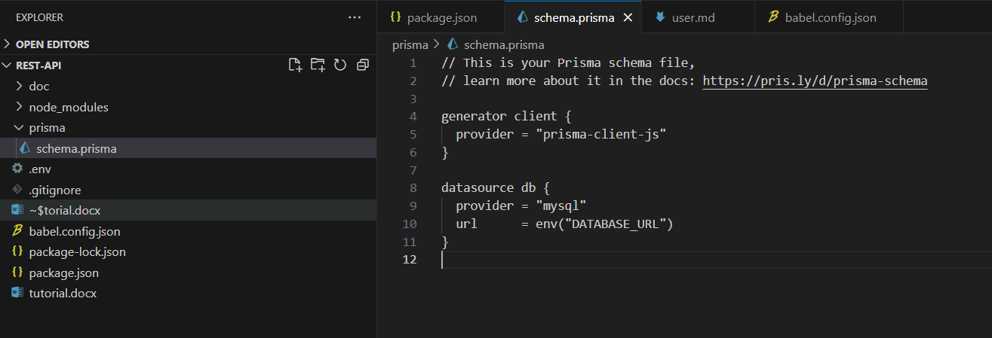

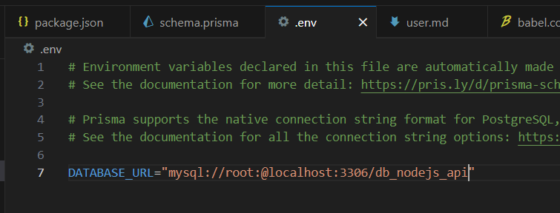

* Pembuatan model

User Model

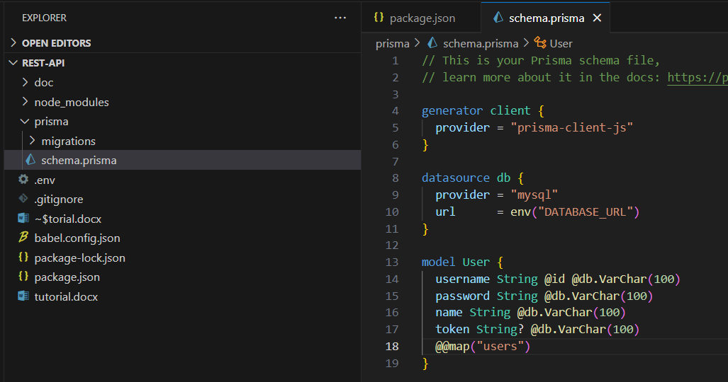

Create migration

npx prisma migrate dev --create-only -🡪 kebentuk syntax query belum ke database, kalo langsung ke database hilangkan –create-only

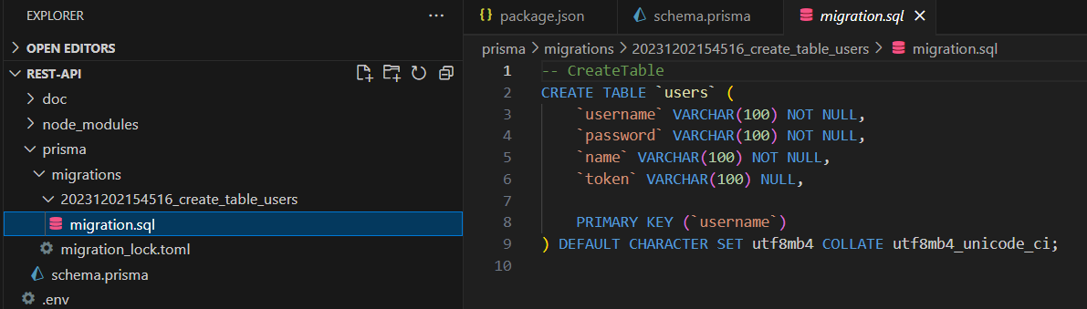

Jalankan npx prisma migrate dev, cek di database apakah sudah terbentukt tablenya

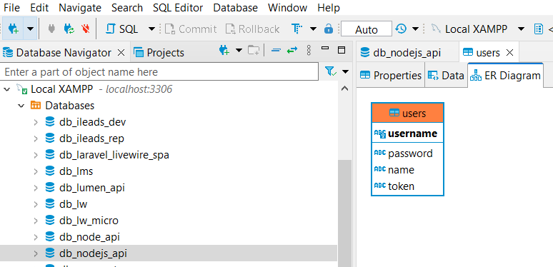

Contact model 🡪 akan berelasi dengan user, 1 user dapat mempunya beberapa contact

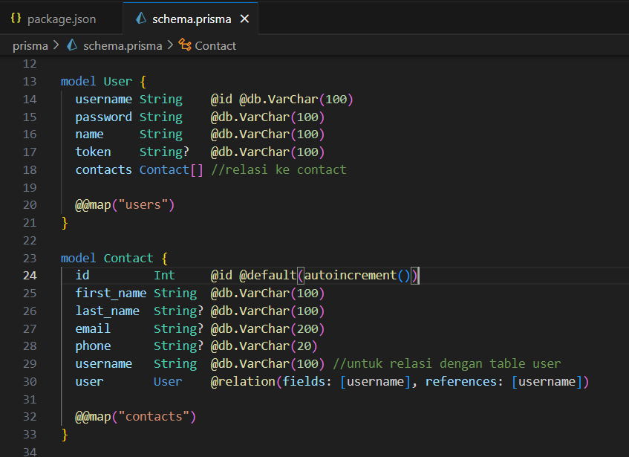

npx prisma migrate dev --create-only

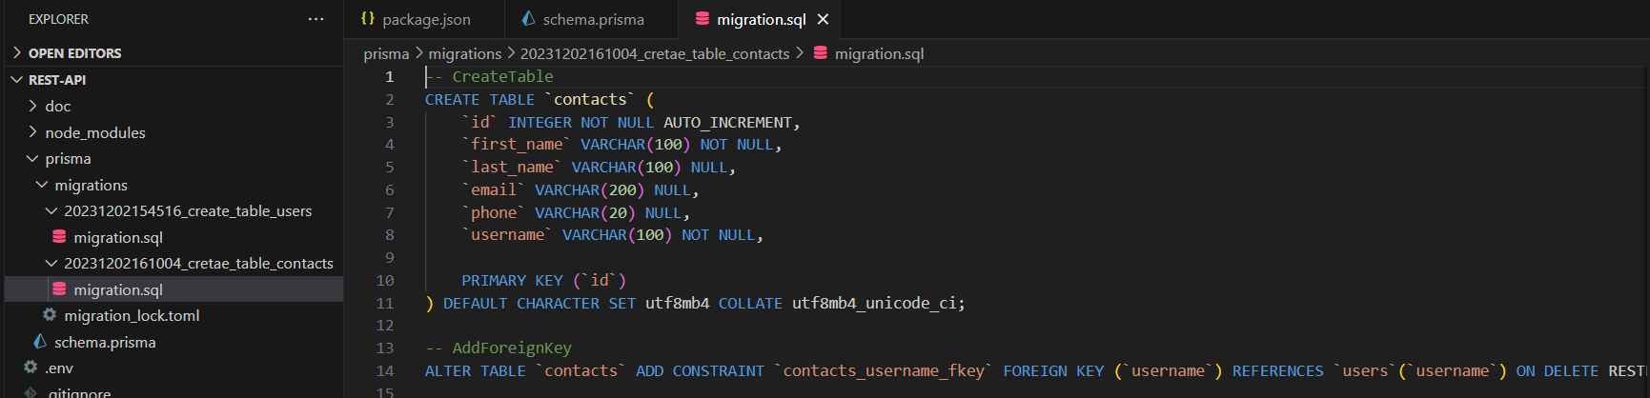

npx prisma migrate dev

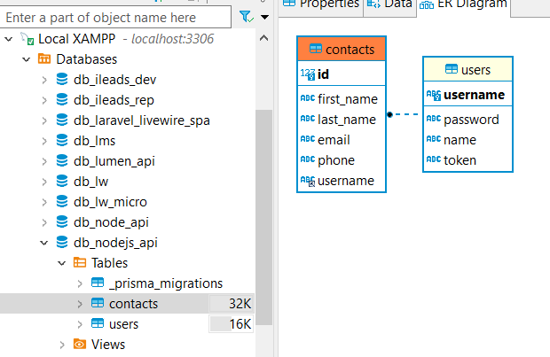

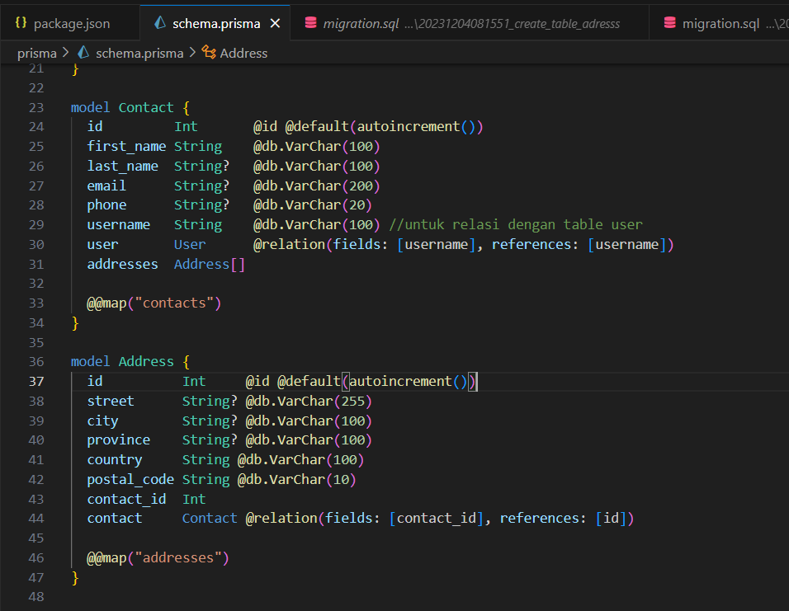

npx prisma migrate dev --create-only

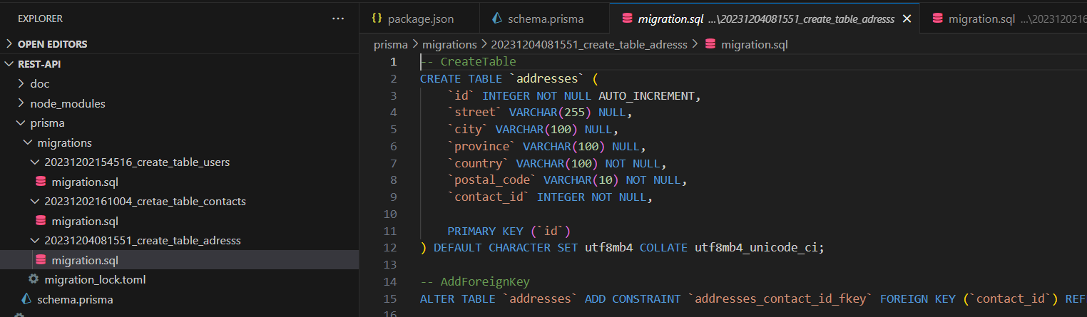

npx prisma migrate dev

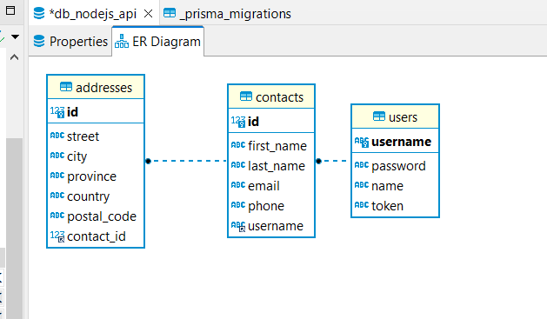

Setup project

1. Buat folder

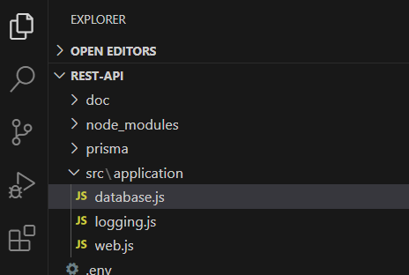

1. Web.js

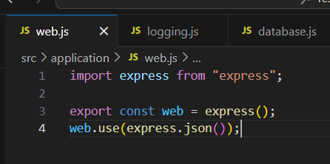

1. Databse.js

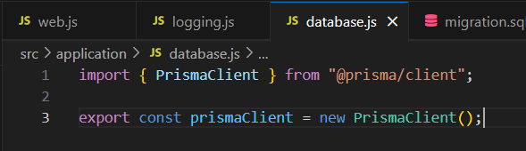

1. Logging.js

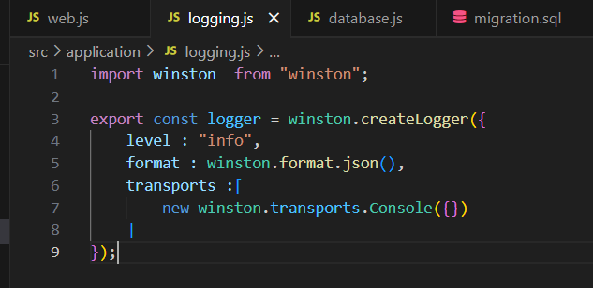

1. Merubah agar logger dari primaclient lewan Winston

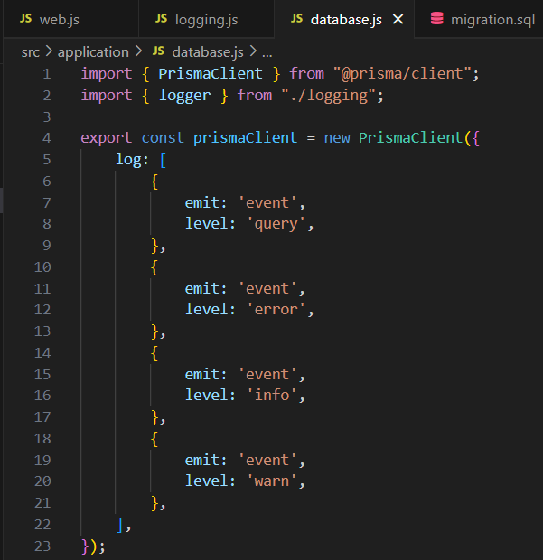

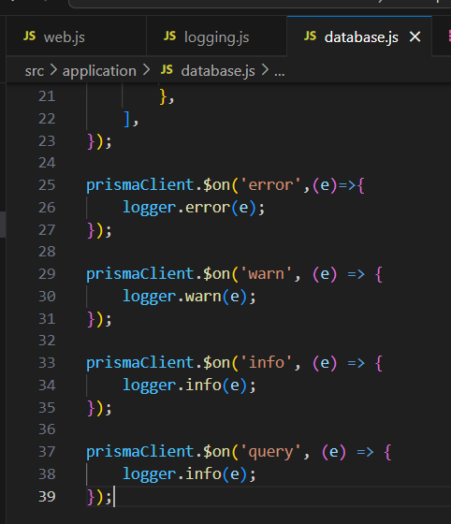

Penbuatan API

Register user

1. Buat folder

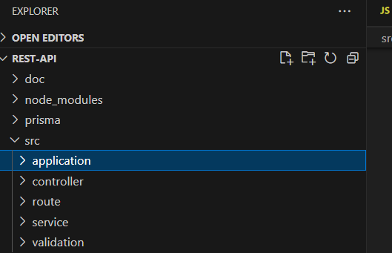

1. Buat validation schema

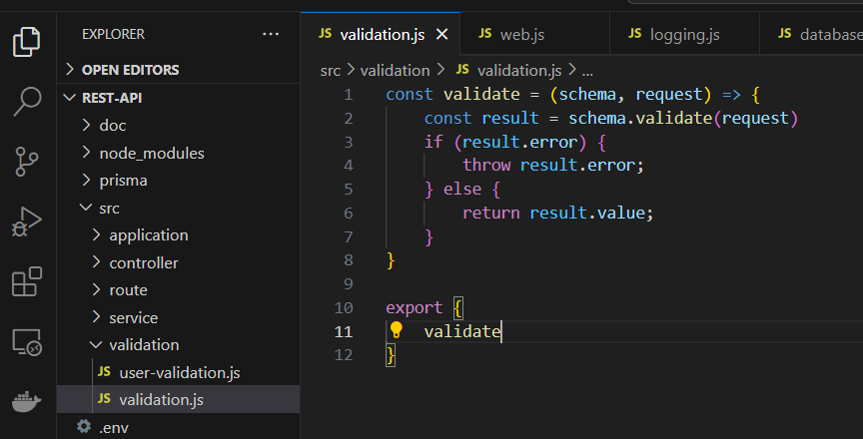

1. registerUserValidation

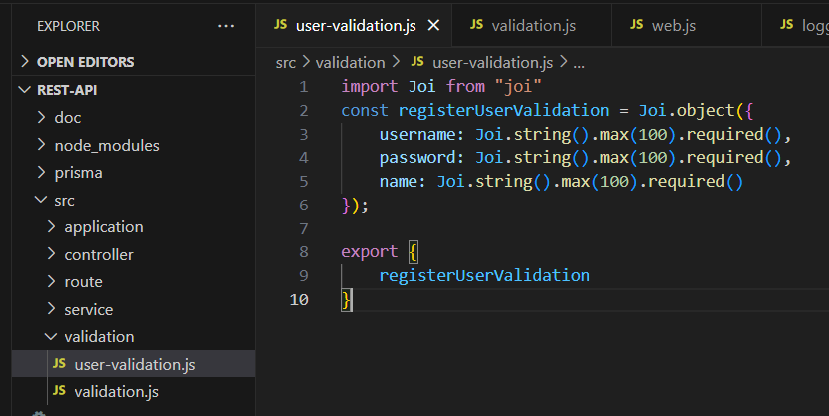

1. buat folder error dan file response-error.js

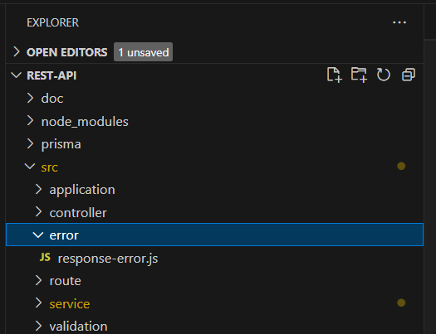

1. response-error.js

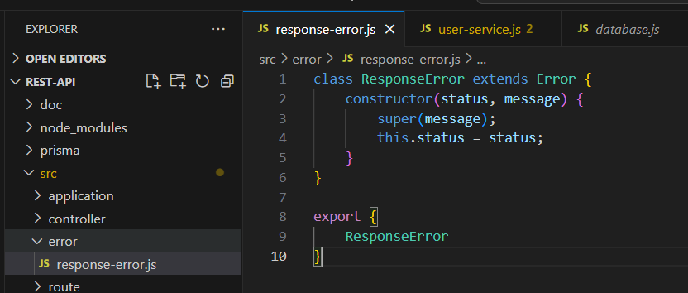

1. service 🡪user-service.js

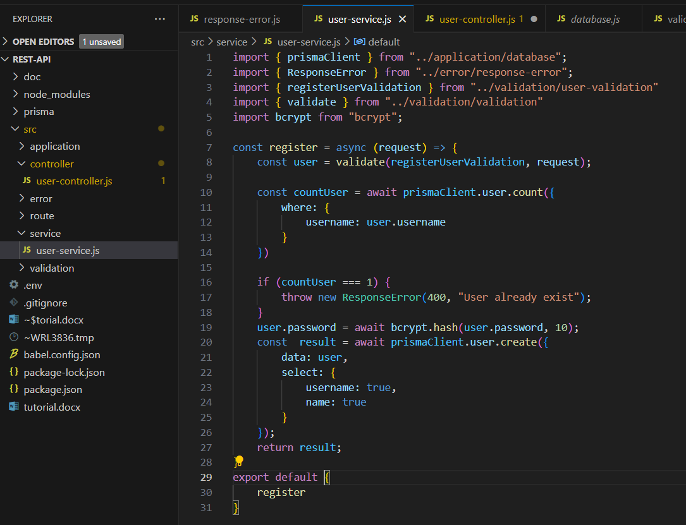

1. controller 🡪 user-controller.js

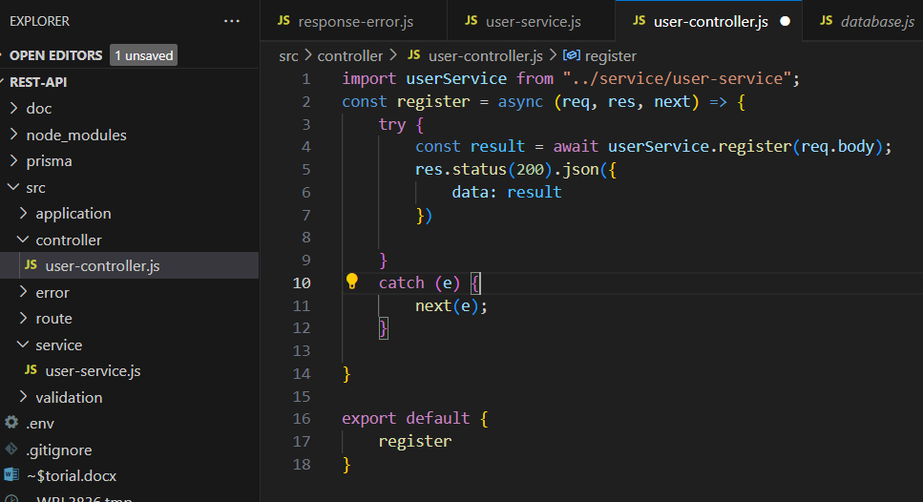

1. router 🡪 public-api.js

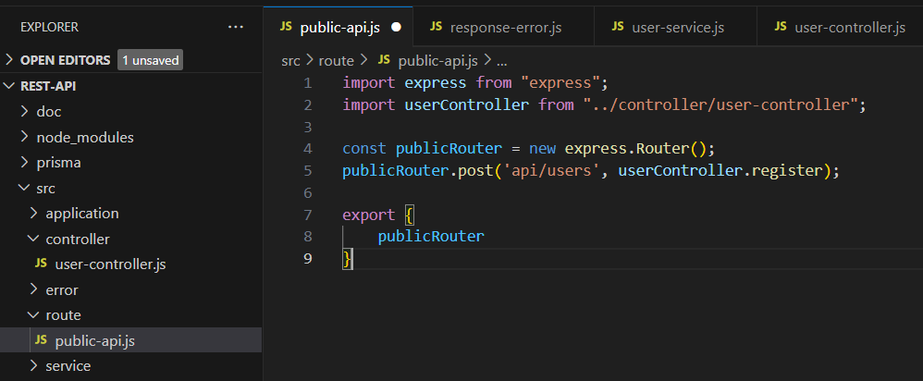

1. application 🡪 web.js

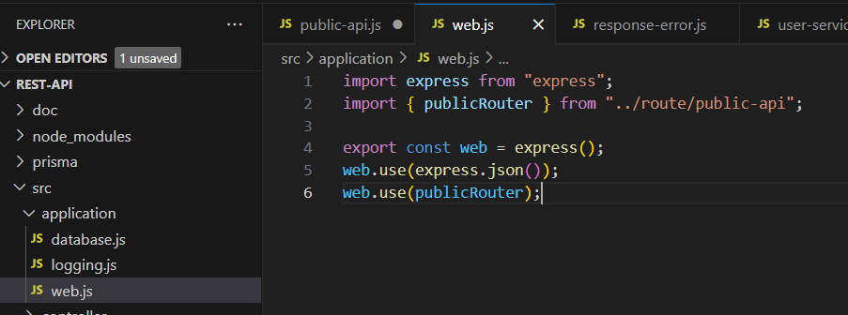

1. buat folder src🡪 middleware

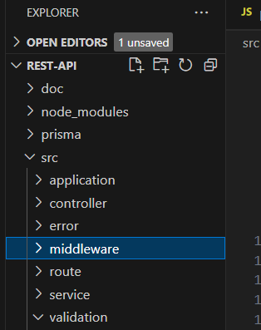

1. middleware 🡪 error-middleware.js

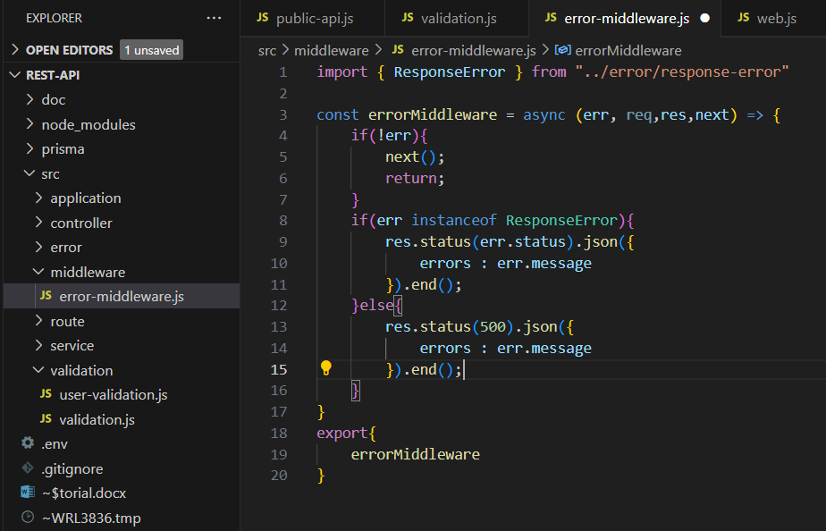

1. rubah validate.js 🡪 untuk mengkap error dari Joi

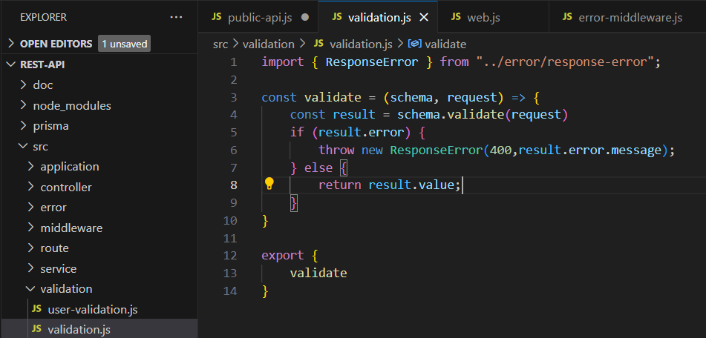

1. buat file src🡪main.js

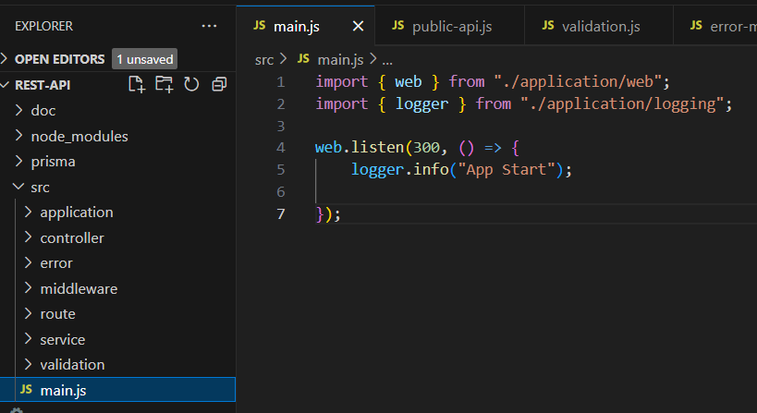

1. Menjalankan aplikasi
2. 15
3. 16
4. 17